**Отчёт по предмету:**

**Облачные технологии**

Лабораторная работа № 1

**Подготовка виртуальных машин для развертывания облачной инфраструктуры OpenNebula**

**I. Создание ВМ с ОС Linux CentOS Server для главного узла облака OpenNebula**

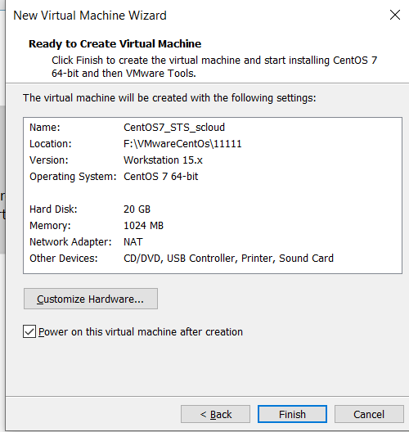

**2. Установка ОС CentOS 7**

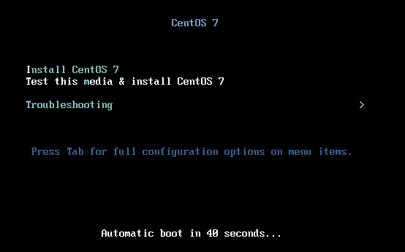

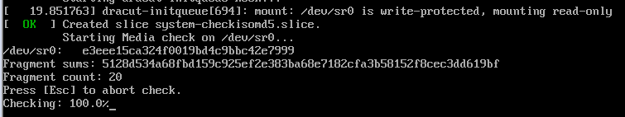

**2.1 Выбор параметров интерфейса пользователя в ходе установки**

Выбрала параметри локализации  


Указала необходимые программы установки

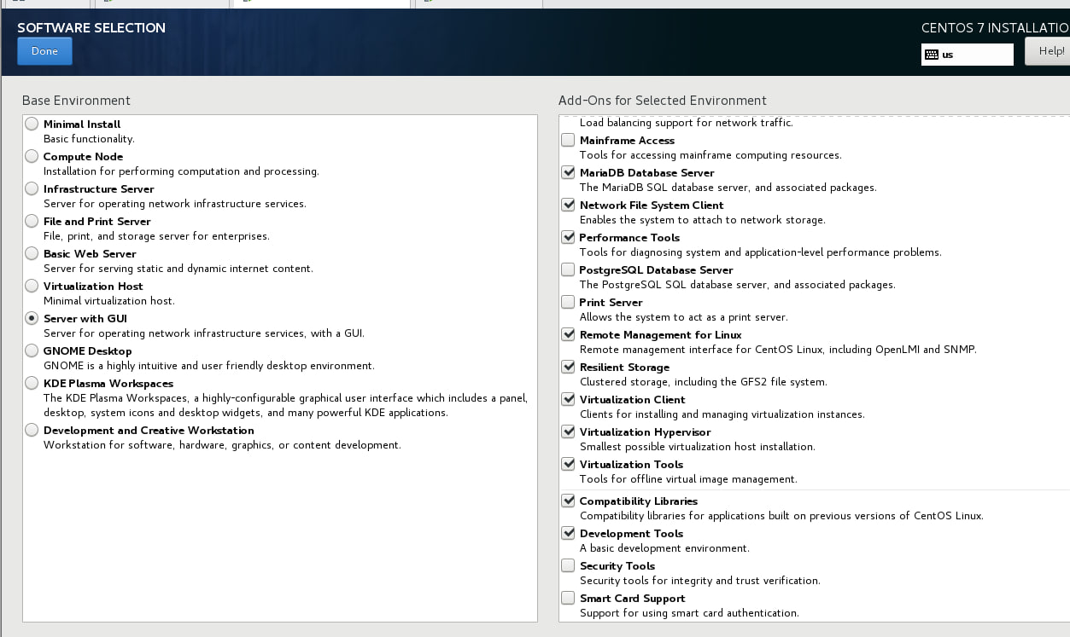

Создала пользователя системы 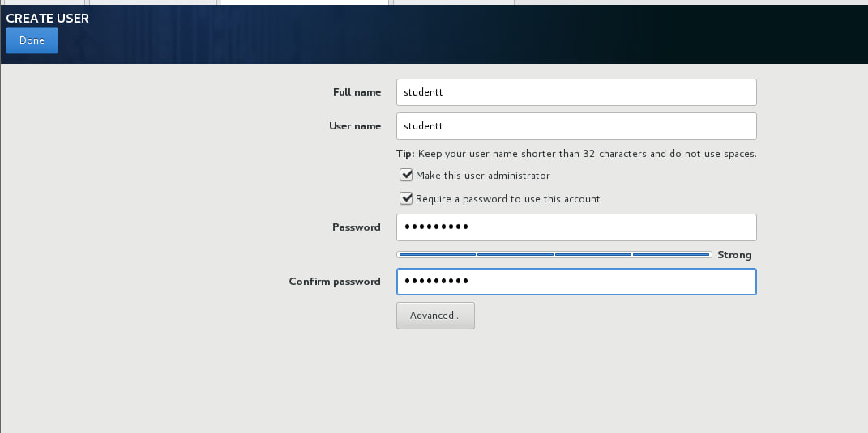

Настроила работу с сетью и указала имя хоста.

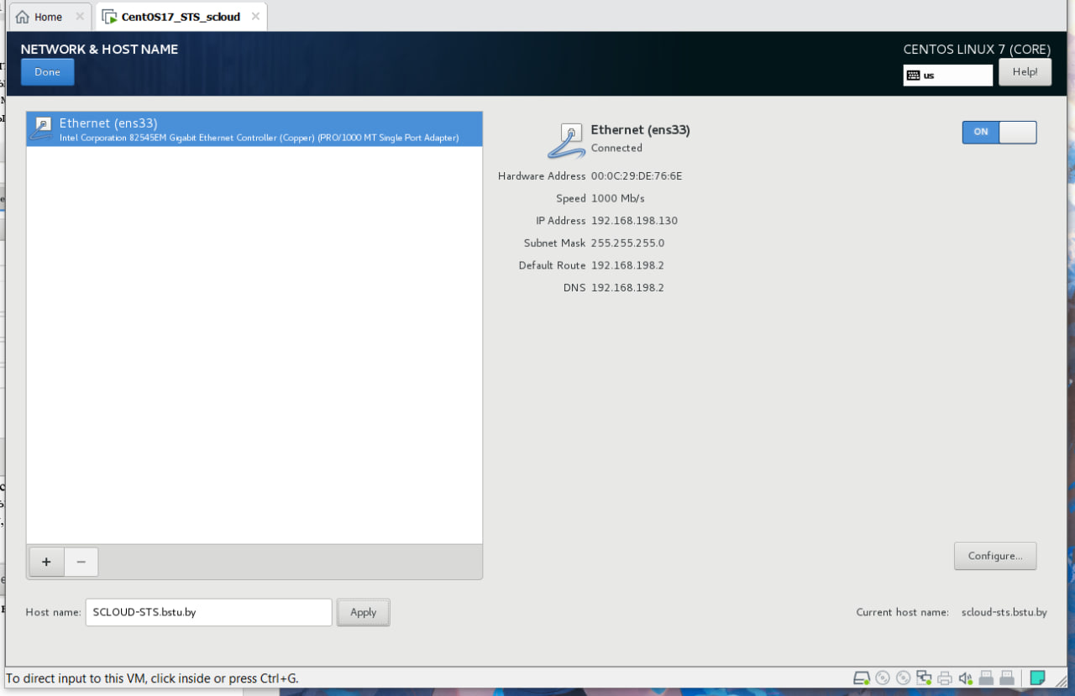

**2.3 Завершение начальной настройки.**

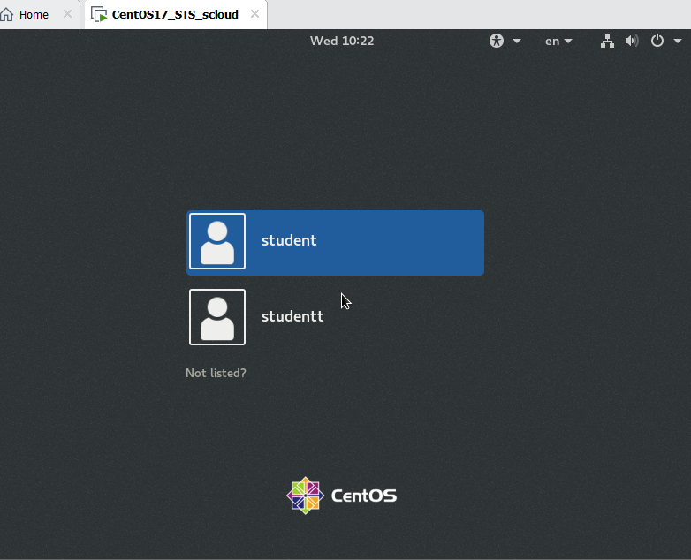

**3 Установка инструментов VMwareTools.**

В новом окне выбирала “ Нет в списке?” И ввела имя пользователя root и пароль.

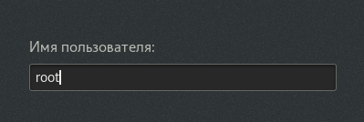

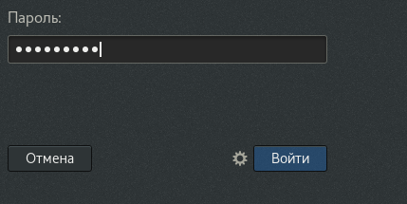

Откроется рабочий стол root.

Для установки VMware Tools выбрала

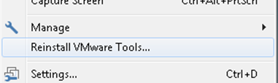

Был установлен архив, его необходимо распаковать в папку Home.

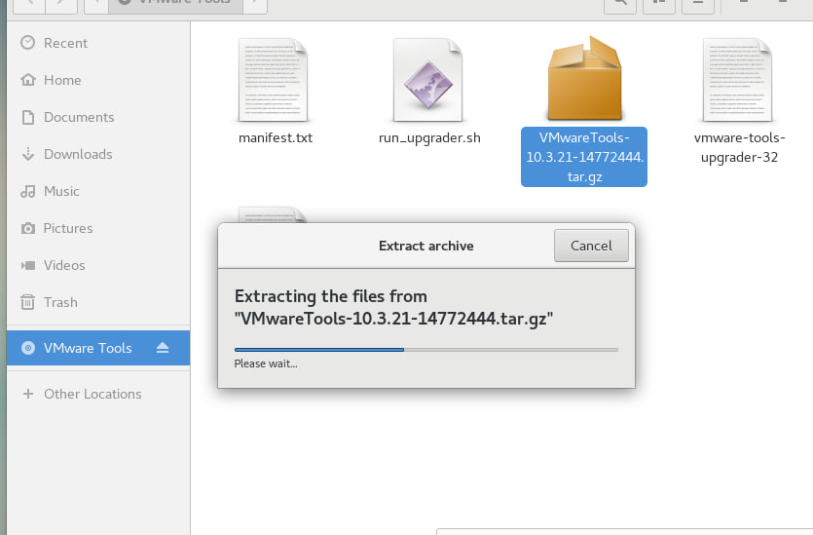

После его распаковки в папке Home появляется каталог vmware-tools-distrib.

Открываем его в терминале

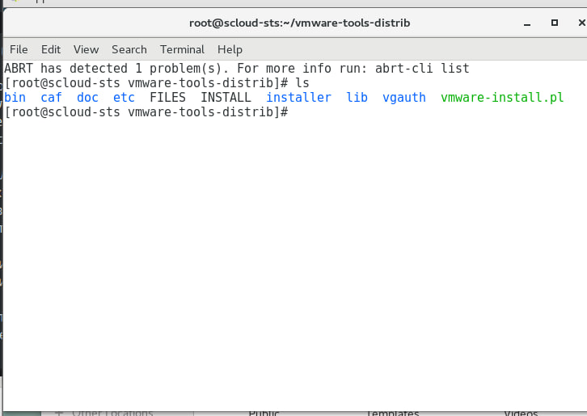

Для установки вводим sudo ./vmware-install.pl

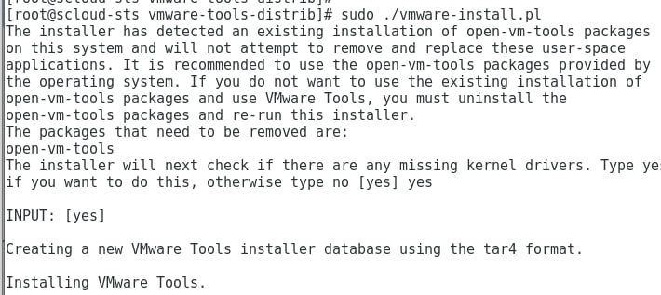

Далее подтверждала все вопросы и по итогу конец установки выглядит так:   
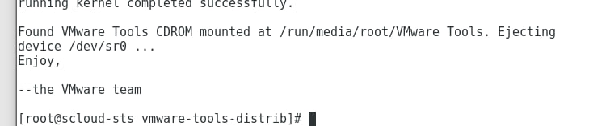  
перезагружаем систему командой reboot.

**II. Создание ВМ с ОС Linux CentOS для рабочего узла (сервера виртуализации) облака OpenNebula**

**1. Создание ВМ для узла виртуализации**

Выбираем Manage -> Clone…

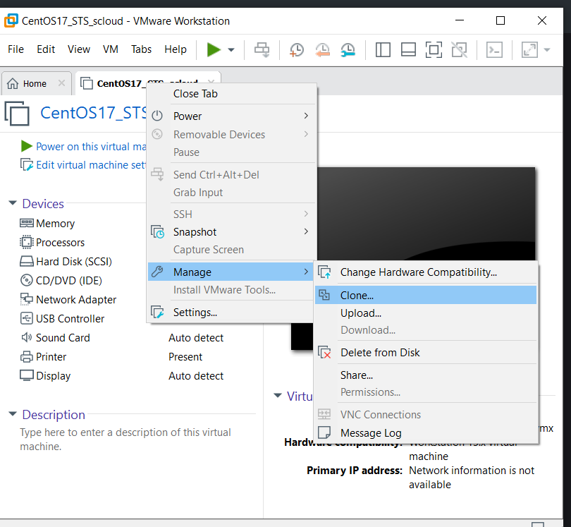

Выбирала Clone a full done

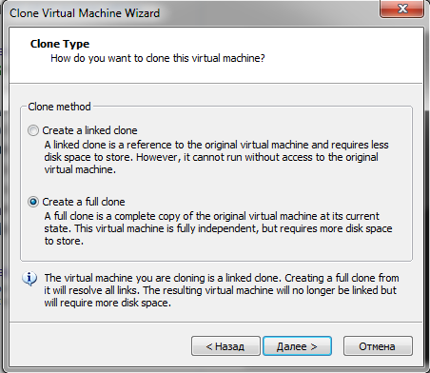

Указываем имя клона и папку virt-node-STS.CentOS7 и нажимаем Готово.

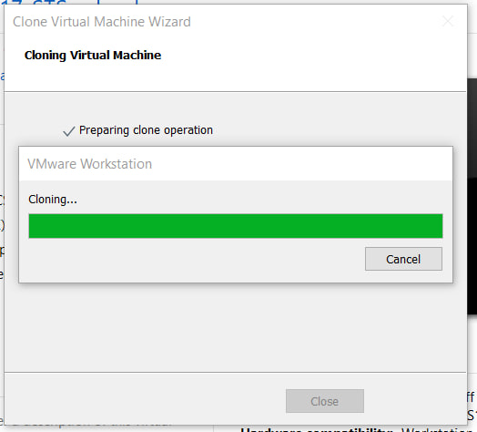

Окно об успешном клонировании.

